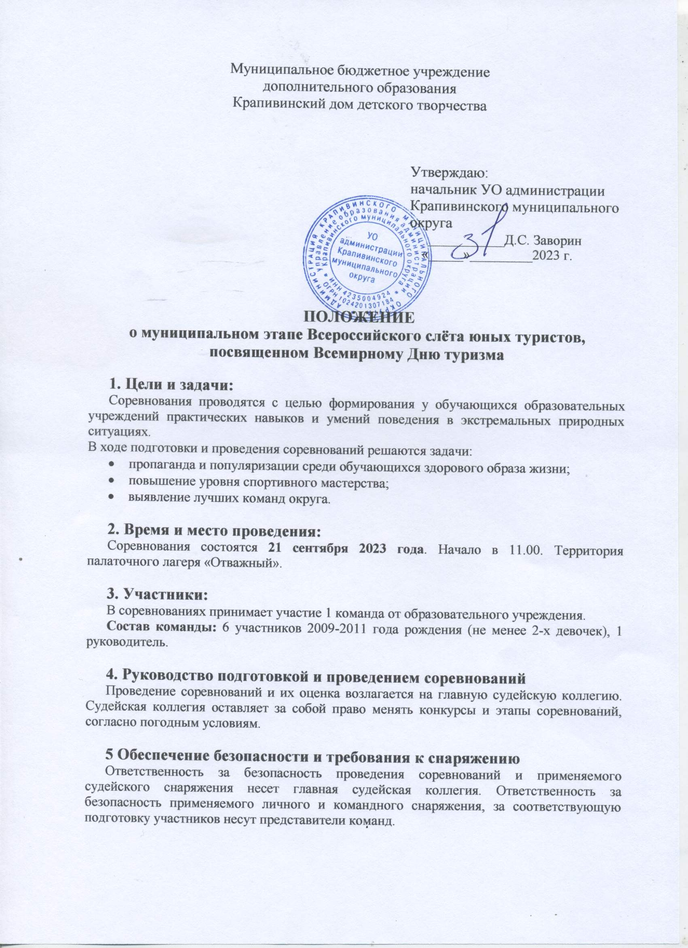
6. Программа
Соревнования проводятся в два этапа: 1 этап – полоса препятствий, 2 этап – конкурсные испытания. Сбор команд 21.09.23 в 10.20 на территории палаточного лагеря «Отважный».
6.1. Полоса препятствий:
Соревнования на полосе препятствий включают в себя 7 этапов, порядок прохождения этапов может быть изменен. На полосе препятствий все члены команды выступают в перчатках. Нахождение руководителя на маршруте полосы запрещено.
- 1 этап. Переправа по бревну «Маятником»;
- 2 этап. Спуск по веревке спортивным способом;
- 3 этап. Навесная переправа;
- 4 этап. Переправа «Бабочка;
- 5 этап. «Параллельная переправа»;
- 6 этап. Транспортировка пострадавшего;
- 7 этап. Узкий лаз.

6.2. Конкурсные испытания:
Конкурсная программа проводится в 3 этапа. Принимают участие все команды обязательно. Порядок прохождения этапов может быть изменен.
1 этап. Основы медицинской подготовки;
2 этап. Определение азимута;
3 этап. Техника завязывания туристских узлов.

7. Награждение
Команды, занявшие призовые места на полосе препятствий и в конкурсных испытаниях, награждаются грамотами управления образования Администрации КМО.

8. Групповое снаряжение:
- средства защиты рук (перчатки, верхонки);
- командная аптечка;
- набор продуктов для приготовления пищи;
- топор;
- сухие дрова для розжига костра;
- костровые принадлежности.

9. Питание:
Обед готовит команда на костре. Питание участников и питьевой режим обеспечивается за счет командирующей организации.

10. Условия приема команд
10.1. Команды прибывают на место проведения соревнований к 10.20 для регистрации. Участники должны иметь спортивную форму одежды (закрытые ноги и длинный рукав), групповое снаряжение.

10.2. По прибытию на соревнования предоставляются следующие документы:
- приказ ОУ о направлении команды на слет;
- именная заявка, заверенная медицинским работником по установленной форме (приложение 2);
- документы, удостоверяющие личность участников соревнований (копии паспорта или свидетельства о рождении);
- заполненная инструкция по технике безопасности «Проведение районных соревнований туристического слета» (приложение 4).

11. Заявки
Предварительные заявки на участие в соревнованиях принимаются до 18 сентября 2023 г. в МБУДО Крапивинский ДДТ по электронной почте krapddt@mail.ru (приложение 1).

Условия проведения зачетных спортивных соревнований и конкурсов описаны в приложении 3.

Справки по тел. 22-4-49, Мизюркин Анатолий Юрьевич, директор МБУДО Крапивинский ДДТ.

ПОЛОЖЕНИЕ ЯВЛЯЕТСЯ ВЫЗОВОМ НА СОРЕВНОВАНИЕ
(Пожалуйста, присылайте ответ о прочтении письма)

Исп. Мизюркин А.Ю..
22-4-49
Приложение 1

Предварительная заявка
на участие в муниципальном этапе Всероссийского слёта юных туристов, посвященном Всемирному Дню туризма

1 | Образовательное учреждение
2 | Ф.И.О. директора (полностью)
3 | Ф.И.О. руководителя команды (полностью)
4 | Контактный телефон руководителя команды (в т. ч. сотовый)

Директор
образовательного учреждения______________________________
МП

Приложение 2

Именная заявка
на участие в муниципальном этапе Всероссийского слёта юных туристов, посвященном Всемирному Дню туризма

Образовательное учреждение____________________________________________________

№ | Ф.И.участника | Дата  рождения | Допуск врача
1
2
3
4
5
6

Всего допущено к соревнованиям _____ человек

Врач _______________________ подпись _________ М.П.
Ф.И.О.

Руководитель команды _____________________________ подпись ______

Директор ____________________________________ подпись______
Ф.И.О.

«____»________2023 г
М.П.

Приложение 3

Условия проведения
зачетных спортивных соревнований и конкурсов

Полоса препятствий
Соревнования на полосе препятствий проводятся в 7 этапов, порядок прохождения этапов и их количество может быть изменены. Все участники команды от старта до финиша двигаются по маршруту. Руководителю команды запрещено находится на полосе препятствий до, вовремя и после старта всех команд.

1 этап. Переправа по бревну «Маятником».
Участники команды по одному переправляются по бревну, держась за веревку (на всем протяжении этапа), которая одним концом закреплена на опоре, а второй конец закреплен на бревне. Бревно расположено на высоте 0,5 – 1 метра от земли. После трех неудачных попыток участник проходит этап по земле. Неудачной попыткой считается касание земли участником любой частью тела. Начало и конец этапа отмаркированы лентой.
Штраф:
- более одного участника на этапе – начинает этап заново;
- срыв с бревна (касание земли) – начинает этап заново;
- несоблюдение контрольных отметок в начале и в конце этапа – начинает этап заново.

2 этап. Спуск по веревке спортивным способом.
Команда по одному преодолевает спуск.
Описание этапа: на исходной стороне этапа за опору одним концом закреплена веревка, свободный конец веревки расположен вдоль спуска. Этап протяженностью 25-30 метров.
Действия участников: держась двумя руками и пропуская веревку за спиной, выполняет спуск.
Штраф:
- более одного участника на этапе – начинает этап заново;
- нет защиты рук (перчатки, верхонки) – 3 балла (30 с).

3 этап. Навесная переправа
Все участники команды по очереди переправляются с одной контрольной линии до другой по горизонтально натянутой веревке. Высота этапа 1.5 м.
Действия участника: спортсмен в безопасной зоне, зацепившись за веревку руками и ногами, передвигается головой вперед на другую сторону этапа. После прохождения контрольной линии участник отцепляется от веревки. При зацеплении и отцеплении разрешена помощь участников друг другу. Участник на этапе должен быть в перчатках (верхонках). ). После трех неудачных попыток участник проходит этап по земле. Неудачной попыткой считается касание земли участником любой частью тела.
Штраф:
- более одного участника на этапе – начинает этап заново;
- срыв с веревки (касание земли) – начинает этап заново;
- несоблюдение контрольных отметок в начале и в конце этапа – начинает этап заново.
- нет защиты рук (перчатки, верхонки) – 3 балла (30 с).

4 этап. Переправа «Бабочка»
Все участники команды по одному переправляются через препятствие, держась руками за верхнюю веревку и передвигая ногами по нижней веревке. Верхняя веревка закреплена концами к опорам на высоте 1,5 – 2 м. и за середину нижней веревки, которая находится на высоте 0,5 – 1 м от земли. Участник на этапе должен быть в перчатках (верхонках). Начало и конец этапа отмаркированны лентой. После трех неудачных попыток участник проходит этап по земле. Неудачной попыткой считается касание земли участником любой частью тела.
Штраф:
- несоблюдение контрольных отметок в начале и в конце переправы – начинает этап заново;
- более одного участника на этапе – начинает этап заново;
- нет защиты рук (перчатки, верхонки) – 3 балла (30 с);
- падение с переправы (касание земли) – начинает этап заново.

5 этап «Параллельная переправа»
Все участники команды по одному переправляются через препятствие.
Описание этапа: две параллельно натянутые между собой веревки. Верхняя веревка закреплена концами к опорам на высоте 1,5 – 2 м., нижняя на высоте 0,5 – 1 м от земли. Начало и конец этапа отмаркированны лентой.
Действия участников: держась руками за верхнюю веревку и передвигая ногами по нижней веревке участник переправляется от начала до конца этапа. Участник на этапе должен быть в перчатках (верхонках).. После трех неудачных попыток участник проходит этап по земле. Неудачной попыткой считается касание земли участником любой частью тела.
Штраф:
- падение с переправы (касание земли) – начинает этап заново;
- несоблюдение контрольных отметок в начале и в конце переправы – начинает этап заново;
- более одного участника на этапе – начинает этап заново;
- нет защиты рук (перчатки, верхонки) – 3 балла (30 с).

6 этап «Транспортировка пострадавшего»
Участники транспортируют «пострадавшего» участника команды на изготовленных своими руками носилках (схема изготовления носилок приведена ниже).
Описание этапа: На начале этапа предоставляются жерди и покрывало, в конце этапа носилки не разбираются. Начало и конец этапа отмаркированы лентой. Протяженность этапа 20-30 м.
Действия участников: изготавливают носилки в соответствии со схемой приведенной ниже. «Пострадавший» любой член команды. «Пострадавшего» необходимо вынести за контрольную линию на конце этапа. Носилки возвращаются на начало этапа членами команды.
Штраф:
- носилки не возвращены на начало этапа – 3 балла (30 с.);
- конструкция носилок не соответствует схеме – 3 балла (30 с.);
- некорректное обращение с «пострадавшим» - 3 балла (30 с);
- оставление «пострадавшего» в опасной зоне (перед контрольной линией на конце этапа) – 3 балла (30 с);
- касание земли пострадавшим или носилками при транспортировке – 3 балла (30 с).

Схема изготовления носилок
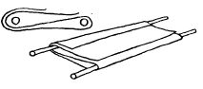

7 этап. «Узкий лаз»
Участники проходят этап по одному.
Описание этапа: вертикальные стойки с горизонтально натянутой лентой. Ширина этапа 70 см., высота – 40 см., длинна – 6 м.
Действия участников: ползком, не касаясь стоек и ленты, двигается от начала до конца этапа.
Штраф:
- касание участником ленты или стойки – 1 балл (10 с.);
- более одного участника на этапе – 1 балл (10 с).

Конкурсные испытания:
Конкурсная программа проводится в 3 этапа. Принимают участие все команды обязательно. Порядок прохождения этапов может быть изменен. Контрольное время на каждом этапе 10 минут.

«Основы медицинской подготовки»
Практическое задание, в котором участвует от команды 2 человека. Реальный «пострадавший». Аптечка командная. Перечень возможных заданий: раны, повязки.
Так же оцениваются определение необходимости и правильность вызова скорой помощи.
Штраф:
- неправильное (неполное) выполнение практического задания – 1 балла;
- нарушение контрольного времени – 1 балла;
- некорректное обращение с пострадавшим – 1 балла.
При равенстве очков учитывается время выполнения задания.

«Определение азимута»
Практическое задание, в котором участвует от команды 2 человека
По прибытии на этап участники получают один компас и определяют 3 азимута на указанные судьей ориентиры. Записывают значение азимутов в карточку (судейская).
Штрафы:
- При ошибке в определении азимута от 10⁰ до 20⁰ в любую сторону – 1 балл на каждом азимуте;
- При ошибке в определении азимута от 21⁰ до 30⁰ в любую сторону – 2 балл на каждом азимуте;
- При ошибке в определении азимута более 30⁰ в любую сторону – 3 балл на каждом азимуте;
- нарушение контрольного времени – 1 балл.
При равенстве очков учитывается время выполнения задания.

«Техника завязывания туристских узлов»
На этапе принимают участие 2 человека от команды. Каждый участник на время завязывает два узла предложенных судьей. Узлы завязываются на веревке толщиной 6 мм. и длинной 1.5-2 м. Имеется горизонтально натянутая веревка для привязывания узлов. Перечень возможных узлов приведен ниже.

Штрафы:
- неправильно завязанный узел (перехлест) – 2 балл (20 с);
- не завязанный узел – 3 балла (30 с);
- нарушение контрольного времени – 1 балл (10 с).

Перечень узлов:

1. Прямой с контрольными узлами;

2. Грейпвайн;

3. Проводник восьмёрка;

4. Штык (с контрольным узлом, не менее 3 шлагов);

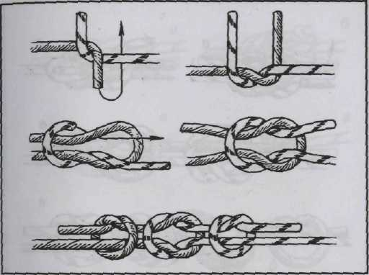
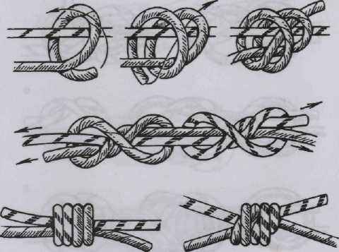
Прямой с контрольными узлами Грейпвайн

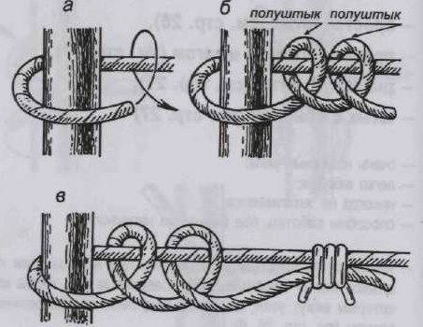
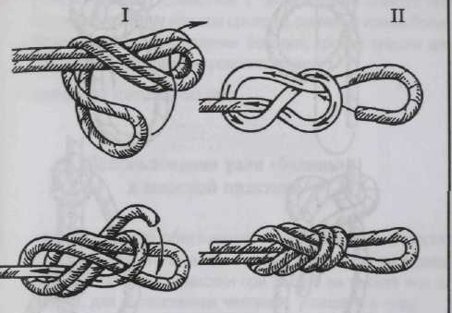
Штык Проводник восьмерка

Приложение 4

Муниципальное бюджетное учреждение
дополнительного образования
Крапивинский дом детского творчества

УТВЕРЖДАЮ
Главный судья
соревнований
_______________
2019 г.

ИНСТРУКЦИЯ
по соблюдению требований безопасности
при проведении районных соревнований туристического слета.

1. Общие положения.
- Руководитель команды несет ответственность за жизнь, здоровье и безопасность участников команды и соблюдение правил соревнований с момента выезда на соревнования и до прибытия домой, а также контролируют весь этот период выполнение участниками правил противопожарной безопасности, соблюдение мер гигиены и санитарии.
- Руководитель команды несет ответственность за достоверность представляемых в мандатную комиссию документов.

2. Общие требования безопасности

2.1. К районным соревнованиям туристического слета допускаются обучающиеся, прошедшие медицинский осмотр и инструктаж по охране труда и технике безопасности. Обучающиеся подготовительной и специальной медицинских групп к спортивным соревнованиям не допускаются.
2.2. Участники спортивных соревнований обязаны соблюдать правила их проведения.
2.3. При проведении соревнований возможно воздействие на их участников следующих опасных факторов:
- травмы при несоблюдении требований судьи и руководителя команды;
- травмы при падении на скользком грунте или твердом покрытии;
- травмы при падении на этапах.
2.4. Соревнования необходимо проводить в спортивной одежде и спортивной обуви, соответствующих виду соревнования, сезону и погоде.
2.5. При проведении соревнований у руководителя команды должна быть медицинская аптечка, укомплектованная необходимыми медикаментами и перевязочными средствами для оказания первой помощи пострадавшим.
2.6. О каждом несчастном случае с участниками соревнования немедленно сообщить судейской коллегии, медицинскому работнику, оказать первую помощь пострадавшему, при необходимости отправить его в ближайшее лечебное учреждение. При неисправности спортивного инвентаря и оборудования соревнования прекратить и сообщить об этом судье.
2.7. Во время соревнований участники должны соблюдать правила ношения спортивной одежды и спортивной обуви, правила личной гигиены.
2.8. Лица, допустившие невыполнение или нарушение инструкции по охране труда и технике безопасности, привлекаются к дисциплинарной ответственности и, при необходимости, подвергаются внеочередной проверке знаний норм и правил охраны труда.

3. Прибытие команд

3.1. Команда прибывает в полном составе во главе с руководителем в сроки, указанные в положении.
3.2. Запрещается включать в состав команды запасных участников, привозить группы поддержки, внеконкурсные команды.
3.3.Команда, прибывшая на соревнования, должна иметь снаряжение в строгом соответствии с положением.

4. Требования безопасности во время соревнований

4.1. Начинать соревнования и заканчивать их только по сигналу (команде) судьи соревнований.
4.2. Не нарушать правила проведения соревнований, строго выполнять все команды (сигналы), подаваемые судьей соревнования.
4.3. Избегать столкновений с другими участниками соревнований.
4.4. При падении необходимо сгруппироваться во избежание получения травмы.

5. Требования безопасности в аварийных ситуациях

5.1. При возникновении неисправности спортивного инвентаря и оборудования прекратить соревнования и сообщить об этом судье соревнований. Соревнования продолжать только после устранения неисправности или замене спортивного инвентаря и оборудования.
5.2. При плохом самочувствии прекратить участие в соревнованиях и сообщить об этом руководителю команды и судье соревнований.
5.3. О получении травмы участником соревнований немедленно сообщить судье соревнований и руководителю команды, оказать первую помощь пострадавшему, при необходимости отправить его в ближайшее лечебное учреждение.

6. Требования безопасности по окончании соревнований

6.1. Проверить по списку наличие всех участников соревнований.
6.2. Собраться в месте, указанном руководителем команды.
6.3. Доложить об отъезде судейской коллегии.

С инструкцией ознакомлены «___» _________ 2023 г.
Команда ______________________________________________________
Руководитель __________________________________________________

Участники (фамилия, имя): ознакомлен
(роспись)

1._____________________________________________________________
2._____________________________________________________________
3._____________________________________________________________
4._____________________________________________________________
5._____________________________________________________________
6._____________________________________________________________

